- У вершинах правільного трикутника з сторонами a=10 см, знаходяться заряди Q₁=10 мкКл, Q₂=20 мкКл і Q₃=30 мкКл. Знайти силу F, що діє на заряд Q, з боку двох інших зарядів.
a=0,1 м
Q₁=10⁻⁵ Кл
Q₂=2·10⁻⁵ Кл
Q₃=3·10⁻⁵ Кл
F=?

Знайдемо напруженість електричного поля, що створюється зарядами Q₂ і Q₃ в місці розташування заряду Q₁. Напруженість поля E₀ точкового заряду Q, в точці, віддаленій від нього на відстань r:
Ε₂
Ε
a
Q₂
Q₁
+
+
+
Q₃
a
a
α
Ε₃
F
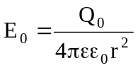 (1)
де ε₀ – електрична стала, ε₀=8,85·10⁻¹² Ф/м, ε – діелектрична проникність середовища. Тоді величина напруженості E₂ поля , що створюється зарядом Q₂ у вершині трикутника, де знаходиться Q₁:
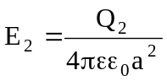 (2)
а величина напруженості E₃ поля заряду Q₃ в цій же точці:
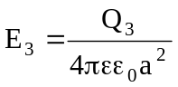 (3)
Вектор 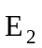 направлений вздовж сторони трикутника Q₂Q₁ від заряду Q₂, а вектор 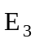 - вздовж сторони Q₃Q₁ від заряду Q₃ (бо Q₂ і Q₃ додатні) дивися рисунок.
Згідно принципу суперпозиції електричних полів загальна напруженість в місці розташування Q₁ може бути знайдена як геометрична сума і :
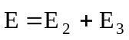 (4)
Тоді за теоремою косинусів для модулів векторів маємо:
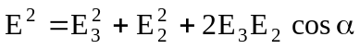 (5)
де α - кут між сторонами Q₂Q₁ і Q₃Q₁, так як трикутник правильний, то α=60˚, cos 60˚=1/2.
Підставимо (2) і (3) в (5) отримаємо:
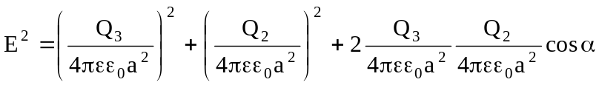
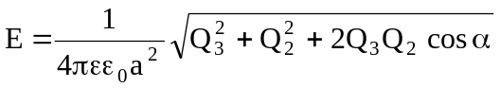 (6)
Тоді сила, що діє на заряд Q₁:
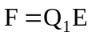
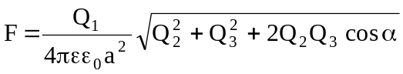 (7)
Так як заряд Q₁ додатній ця сила, направлена в той же бік, що і (див. рисунок):
Перевіримо чи дає формула (7) одиницю сили:
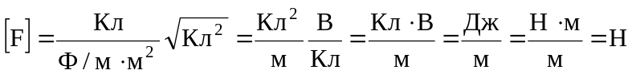
Користуючись формулою (7) і вважаючи, що ε=1 (так як в умові нічого не сказано про середовище, де знаходяться заряди вважаємо його повітрям) отримаємо:
Відповідь: 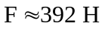.
- Дві металеві кульки радіусами R₁=5 см і R₂=10 см мають заряди Q₁=40 нКл і Q₂=-20 нКл відповідно. Знайти енергію W, яка виділиться при розряді, якщо шари з'єднати провідником.
R₁=0,05 м
R₂=0,1 м
Q₁=4·10⁻⁸ Кл
Q₂=-2·10⁻⁸ Кл
W=?

Потенціал φ кульки радіусом R, що має заряд Q визначається рівністю:
R₁, Q₁
R₂, Q₂
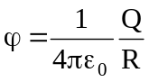 (1)
де 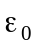 - електрична стала,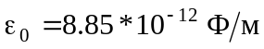.
Тому потенціали першої φ₁ та другої φ₂ кульок до з'єднання
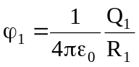 (2)
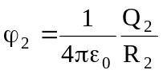 (3)
Енергія системи двох кульок до з'єднання:
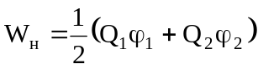 (4)
Підставляючи (2) і (3) в (4) знаходимо:
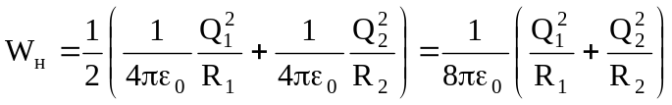 (5)
Після з'єднання кульок провідником їх заряди зміняться. Якщо заряди кульок стали q₁ і q₂, то потенціали першого 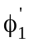 і , будуть за формулою (1):
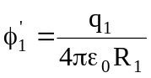 (6)
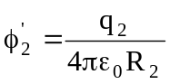 (7)
Потенціали з'єднаних провідників однакові, тоді:
= (8)
Підставивши (6) і (7) в (8), отримаємо:
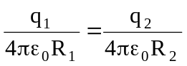
Тобто:
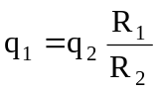 (9)
Одночасно за закон збереження електричного заряду:
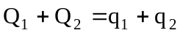 (10)
Підставивши (9) в (10) отримаємо:
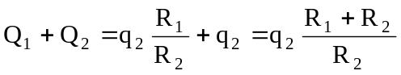
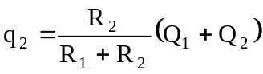 (11)
Використовуючи вираз (11) і (9) для заряду, що знаходиться на шарі радіусом R₁ після з'єднання кульок знаходимо:
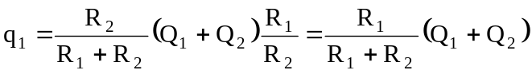 (12)
Енергія системи двох кульок після з'єднання:
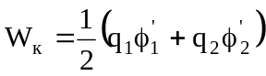 (13)
З урахуванням формул (6), (7), (11) і (12) вираз для W_{к} приймає вид:
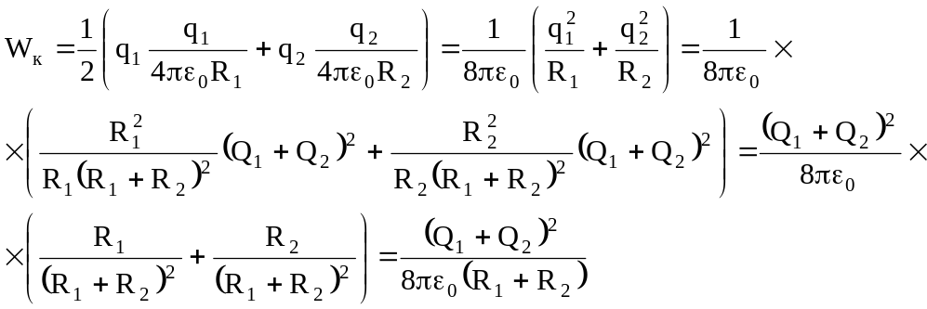 (14)
Енергія W, яка виділиться при розділі дорівнює різниці енергій системи кульок до і після з'єднання:
 (15)
Підставивши (5) і (14) в (15) остаточно отримаємо:
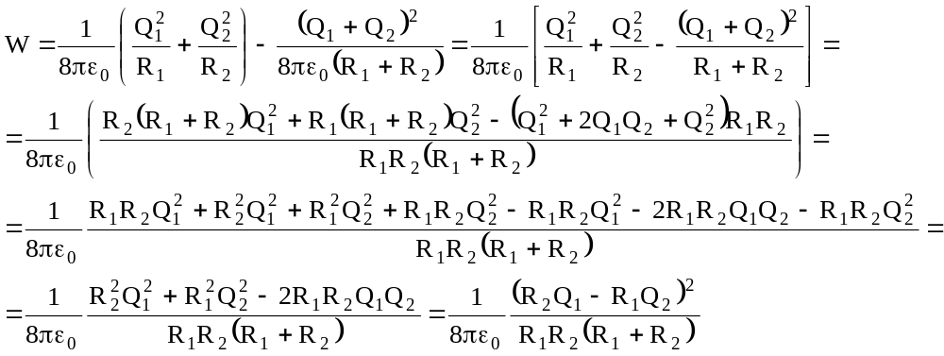
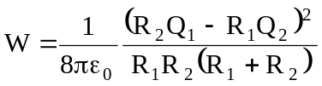 (16)
Перевіримо, чи має формула (16) розмірність енергії:
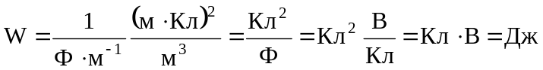
Використовуючи формулу (16)знайдемо:
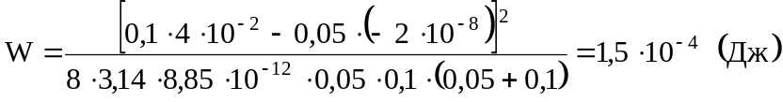
Відповідь: 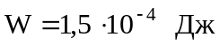.
3.
- Між пластинами зарядженого конденсатора вставлена слюдяна пластинка ε=6. Визначити, який тиск діє на неї при напруженості електричного поля конденсатора E=1000 кВ/м.

Напруженість E₀ електричного поля, що створюється зарядженою площиною описується формулою:
- +
- +
- +
- +
-σ'
S
E
+σ'
-σ
+σ
ε=6
E=10⁶ В/м
p=?

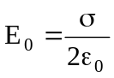 (1)
де σ – поверхнева густина заряду на пластинці. ε₀ – електростатична стала ε₀=8,85⋅10⁻¹² Ф/м. Формула (1) записана за умови, що пластина знаходиться в середовищі, для якого діелектрична проникність дорівнює одиниці (вакуум, повітря).
Конденсатор складається з двох різноіменно заряджених пластин, напруженість електричного поля E всередині нього згідно принципу суперпозиції електричних полів, буде дорівнювати сумі напруженостей полів, що створюється кожною пластинкою, тобто:
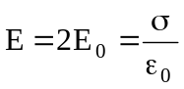 (2)
Коли діелектричну пластинку внести в електричне поле вона поляризується і на її поверхні з'являються заряди. Знайдемо поверхневу густину заряду σ' яка з'явиться на поверхні слюдяної пластинки при внесенні її в конденсатор. Для цього використаємо той факт, що, з одного боку напруженість поля E' всередині пластинки має бути в ε разів менша ніж у порожньому конденсаторі (ε – діелектрична проникність слюди), а з другого боку E' дорівнює різниці напруженостей, що створюються пластинами конденсатора і зарядами на поверхнях пластини, тобто:
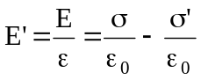 (3)
З врахуванням (2) з формули (3) отримаємо:
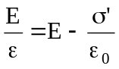
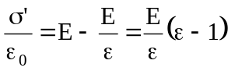
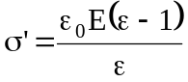 (4)
Розглянемо тепер невеликий елемент на поверхні пластинки площею S. Його заряд:
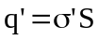 (5)
На заряд q' – діють сили з боку обкладок конденсатора і з боку протилежної грані пластинки. Ці сили за величиною дорівнюють добутку q' на напруженість електричного поля, що створюється відповідною зарядженою пластиною. З врахуванням того, що сили з боку грані діелектричної пластини вираз для загальної сили F, що діє на заряд q' має вигляд:
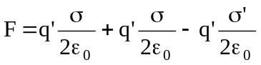 (6)
З врахуванням (2), (4) і (5) маємо:
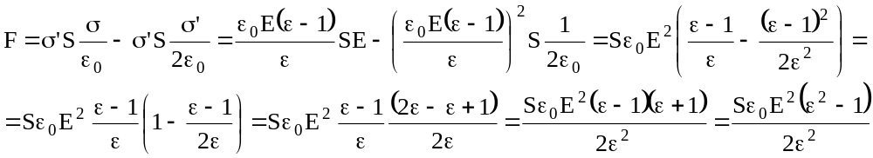 (7)
Так як тиск це відношення сили до площі, на яку вона діє, то для тиску p, що діє на слюдену пластину в конденсаторі маємо:
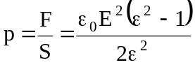
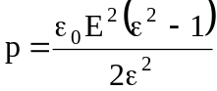 (8)
Перевіримо, чи має формула (8) розмірність тиску:
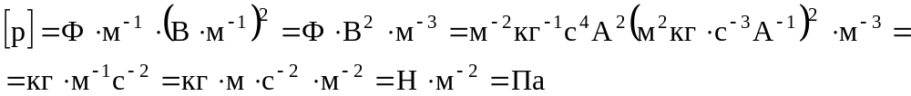
Використовуючи формулу (8) знаходимо:
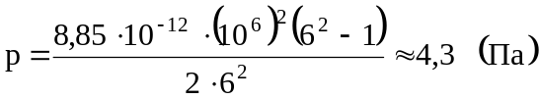
Відповідь: 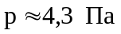

- 5. Дві однакові заряджені кульки підвішано в одній точці на нитях однакової довжини. При цьому ниті розішлися на кут α.. Кульки опускаються в масло. Яка густина масла, якщо кут розходження нитей при опущенні кульок в масло залишився незмінним? Густина матеріалу кульок ρ=1,5·10³ кг/м³, діелектрична проникність масла ε=2,2.

Розглянемо спочатку кульки до того як їх опустили у масло. Запишемо закон Ньютона для одної з кульок :
T₁
F_{k1}
α
mg
0
y
x
ρ=1,5·10³ кг/м³
ε=2,2
ρ₀=?

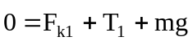 (1)
де m – маса кульки, g – прискорення вільного падіння,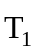– сила натягу ниті. 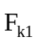 - сила кулона, що діє на першу кульку з боку другої кульки. В лівій частині рівняння (1) стоїть нуль так, як кульки нерухомі. Спроектуємо рівняння (1) на вісі OX і OY (см. рис. 1):
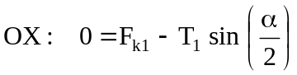 (2)
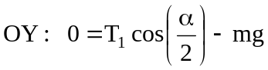 (3)
де α – кут між нитями.
Знаходячи з (3) T₁ і підставивши в (2) отримаємо:
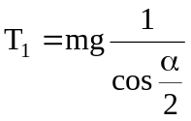
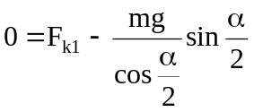
Тобто:
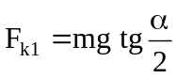 (4)
Розглянемо ситуацію, коли кульки опустили у масло. Другий закон Ньютона для тої ж кульки в даному випадку буде мати вид:
F_{A}
T₂
F_{k2}
α
mg
0
y
x
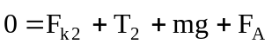 (5)
де 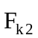 і 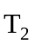 - сила Кулона і сила натягу ниті у випадку, коли кульки знаходяться у масли, 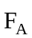 - сила Архімеда. В проекції на вісі (рис 2) (5) буде мати вид:
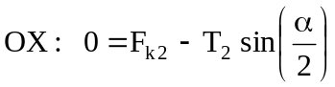 (6)
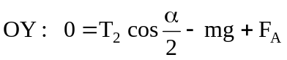 (7)
Знайшовши із (7) T₂ і підставивши в (6) отримаємо:
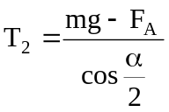
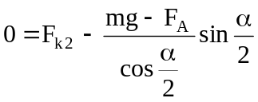
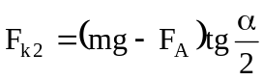 (8)
Величина сили Архімеда описується рівністю:
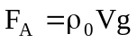 (9)
де ρ₀ – густина масла, V – об'єм кульки. Враховуючи, що для маси m можна записати:
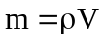 (10)
де ρ – густина матеріалу кульок, тоді вираз (8) заміниться на:
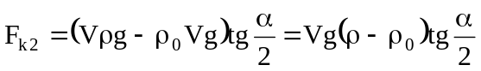 (11)
Для сил Кулона в першому і другому випадках можна записати:
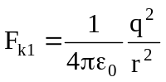 (12)
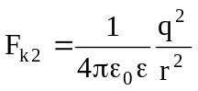 (13)
де ε₀ – електрична постійна, q – заряд кожної з кульок, r – відстань між кульками (так як по умові задачі при опусканні кульок в масло кут між нитками не змінюється, то не змінюється і відстань між кульками), ε – діелектрична проникність масла. В формулі (12) враховано, що з початку кульки знаходились у повітрі, діелектрична проникність якого дорівнює 1. Поділивши (12) на (13) знайдемо:
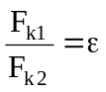
Тоді:
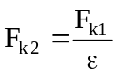
Підставивши (14) в (11) і врахувавши (4) і (10) отримаємо:
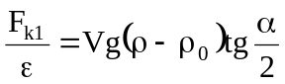
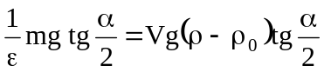
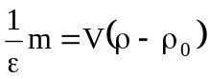
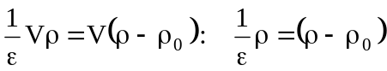
Звідси:
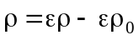
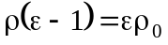
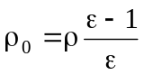
Використовуючи формулу (15) знаходимо:
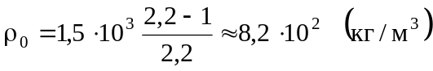
Відповідь: 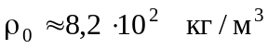.

- Два конденсатори ємністю C₁=5 мкФ і C₂=8 мкФ з'єднані послідовно і приєднані до батареї з ЕДС ε=80 В. Знайти заряди Q₁ і Q₂ конденсаторів і різницю потенціалів U₁ і U₂ між їх обкладинками.
Позначимо потенціал першої пластинки (см рис) φ₁, другої і третьої φ₂ (вони однакові, так як пластинки з'єднані), четвертий – φ₃.
C₂
C₁
φ₃
φ₂
φ₂
φ₁
+
-
-
-
+
+
С₁=5·10⁻⁶ Ф
С₂=8·10⁻⁶ Ф
ε=80В
Q₁=?, Q₂=?
U₁=?, U₂=?

Нехай перша пластинка отримала від батареї заряд +q. Тоді на другій пластиці –q. Так як друга і третя пластинки з'єднані між собою і не з'єднані з батареєю, то згідно закону збереження заряду на третій буде заряд +q. Тоді на четвертій по індукції виникає заряд –q. Таким чином, при послідовному з'єднані конденсаторів заряди на будь-якому з конденсаторів є однаковий. Позначимо ці заряди через Q, тобто Q₁=Q₂=Q.
По визначенню:
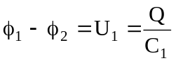 (1)
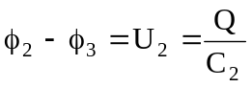 (2)
де U₁ і U₂ – різниці потенціалів між обкладинками конденсаторів ємністю С₁ і С₂ відповідно.
Додавши почленно рівності (1) і (2) отримаємо:
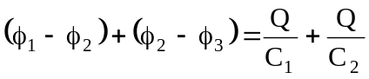
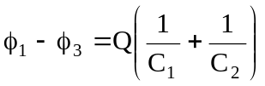 (3)
Звідки, враховуючи, що φ₁-φ₃=ε – ЕДС батарейки знайдемо:
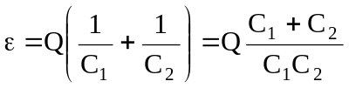
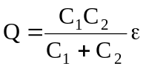 (4)
Перевіримо, чи має формула (4) розмірність заряду:
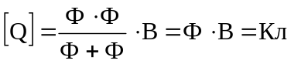
Підставимо (4) в (1) і (2) знаходимо різницю потенціалів між обкладинками конденсаторів:
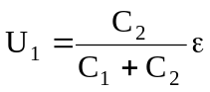
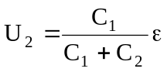
Перевіримо, чи мають формули (5) і (6) розмірність потенціалів:
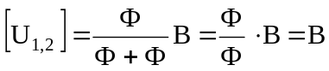
Використовуючи формули (4), (5), (6) знаходимо:
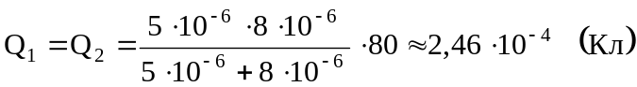
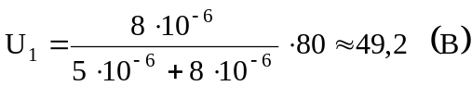
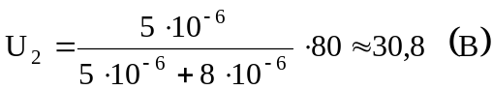
Відповідь: .
7. Сила струму в провіднику змінюється з часом за законом I=I₀ sin ωt знайти заряд Q, що протикає через поперечний переріз провідника за час t, яке рівне половині періоду T, якщо початкова сила струму: I₀=10 А, циклічна частота ω=50 π с⁻¹.
Сила струму I і заряд dQ що пройшов за час dt через поперечний переріз зв'язані між собою співвідношенням:
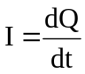 (1)
I=I₀ sin ωt
t=1/2 T
I₀=10 А
ω=50 π с⁻¹
Q=?

Тоді заряд Q, що пройшов за час t можна визначити за формулою:
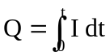 (2)
За умовою задачі сила струму в провіднику змінюється за законом I=I₀ sin ωt Підставивши цей вираз в формулу (2) знайдемо:
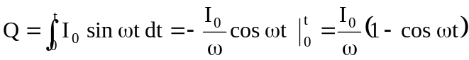 (3)
Період Т і циклічна частота ω зв'язані між собою співвідношенням:
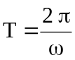 (4)
За умовою t=T/2. Врахувавши це і формулу (4) з виразу (3) отримаємо:
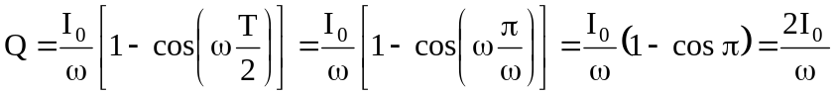
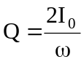 (5)
Перевіримо, чи має формула (5) розмірність заряду:
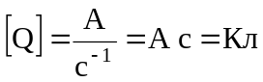
Використовуючи формулу (5) знаходимо:
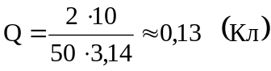
Відповідь: 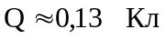.
- У резисторі, опір якого 20 Ом сила струму за 5 с лінійно збільшилась від 5 до 15 А. Яка кількість теплоти виділилась за цей час.
У випадку, коли сила струму в провіднику змінюється з часом, закон Джоуля – Ленца можна записати для нескінченно малого інтервалу часу dt у вигляді:
R=20 Ом
t=5 с
Т₁=5 А
Т₂=15 А
Q=?

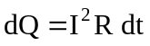 (1)
де dQ – кількість теплоти, що виділилась у провіднику опором R за час dt, I – сила струму в провіднику, величина, що залежить від часу. Якщо сила струму зростає лінійно, то:
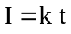 (2)
де k – коефіцієнт пропорційності, що характеризує зміну сили струму:
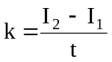 (3)
З врахуванням (2) формула (1) прийме вигляд:
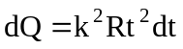 (4)
Тоді кількість теплоти Q, що виділась в провіднику за час t:
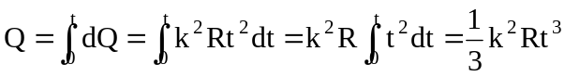
Якщо врахувати (3), то:
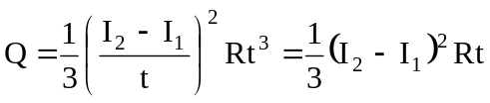
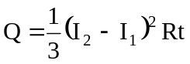 (5)
Користуючись формулою (5) знаходимо:
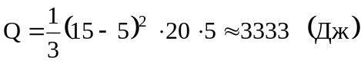
Відповідь: 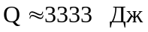.
- Акумулятор з ЕРС ε=12 В заряджається від сеті постійного струму з напругою U=15 В. Визначити напругу на клемах акумулятора, якщо його внутрішній опір R_{i}=10 Ом.
Запишемо закон Ома для ділянки цепі, що містить ЕДС:
ε, R_{i}
U
I
+
-
-
+
ε=12 В
U=15 В
R_{i}=10 Ом
U_{i}=?

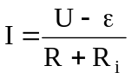 (1)
де I – сила стуму в цепі, U – напруга на кінцях ділянки цепі (напруга в сеті), ε – ЕРС акумулятора, знак "-" між U і ε стоїть тому, що акумулятор вимкнений у режимі зарядки, R_{i} – внутрішній опір акумулятора, R – опір зовнішньої ділянки цепі.
Напруга на клемах акумулятора U_{i} можна знайти як різницю між напругою сеті і падінням напруги на зовнішній ділянці цепі:
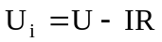 (2)
Підставивши (1) в (2) знайдемо:
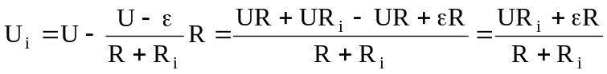
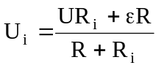 (3)
В умові задачі не дано величину опору зовнішньої ділянки, на мою думку, це помилково. В зв'язку з цим значення напруги на клемах акумулятора можна знайти тільки у випадку, якщо вважати, що R=0. Тоді:
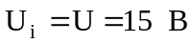
Відповідь: Якщо опір з'єднання акумулятора з і сеті дорівнює нулю, то напруга на клемах акумулятора U_{i}=U=15 В. У інших випадках U_{i} знаходиться за формулою:
.
- Три резонатори з опорами R₁=6 Ом, R₂=3 Ом і R₃=2 Ом, а також джерело живлення ε₁=2б2 В з'єднані як показано на схемі. Знайти ЕРС ε джерела, який необхідно підключити в цепі між точками А і В так, щоб в провіднику опором R₃ йшов струм силою I₃=1 А у напрямку, що вказаний стрілкою. Внутрішнім опором джерела струму знехтувати.
Розташуємо джерело з ЕРС ε між точками А і В і використаємо правила Кірхгофа. Спочатку розглянемо струми, що протикають в цепі. Позначимо I₁ і I₂ струми, що проходять через R₁ і R₂ відповідно.
g
ε₁
ε
I₃
I₂
I₁
R₃
R₂
R₁
В
А
c
b
a
f
d
R₁=6 Ом
R₂=3 Ом
R₃=2 Ом
ε₁=2,2 В
I₃=1 А
ε=?

Запишемо перший закон Кірхгофа для вузла а:
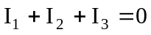 (1)
Запишемо рівняння другого закону Кірхгофа для замкнених контурів abcd і gfda вибираючи напрямок обходу за годинниковою стрілкою:
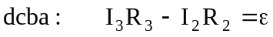 (2)
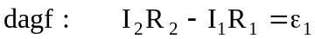 (3)
Перед I₂R₂ в (2) і I₁R₁ в (3) стоїть знак мінус тому, що напрямок обходу контурів не співпадають з напрямками струмів I₂ і I₁, відповідно.
Із системи рівнянь (1)-(3) виразимо ε через відомі величини. Для цього виразимо I₁ з (1) і підставимо в (3):
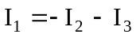
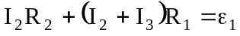
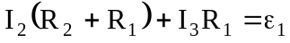
звідси:
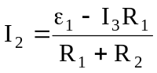 (4)
Підставимо (4) в (2):
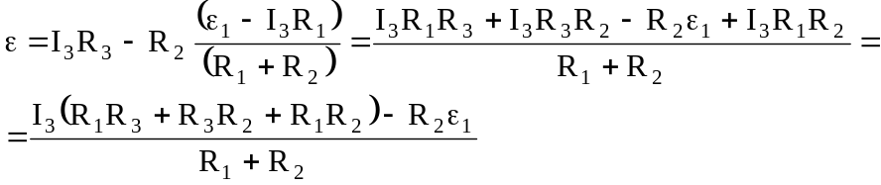
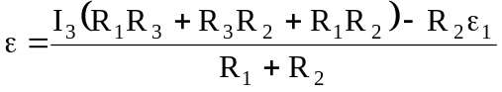 (5)
Перевіримо, чи має формула (5) розмірність ЕРС:
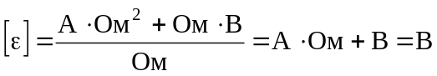
Використовуючи формулу (5) знаходимо:
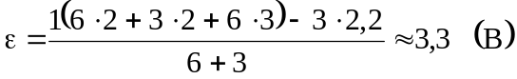
Відповідь: 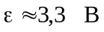.
- Дві однакові кульки, кожна масою m, підвішено в одній точці на нитках довжиною ℓ кожна. Кульки мають однакові заряди. При цьому кут між ними 2α. Визначити заряд кульок.
- Дві маленькі однаково заряджені кульки знаходяться на відстані r і притягуються з силою F₁. Після того, як кульки доторкнули одна до одної, а потім їх розвели на таку ж відстань, вони почали відштовхуватись з силою F₂. Визначити початкові заряди кульок.
- В центрі квадрату у вершинах якого вже є по заряду q, вносять від'ємний заряд. Якою повинна бути величина цього заряду, щоб система знаходилась у стані рівноваги.
- Два точкових заряди Q₁ і Q₂ знаходяться на відстані d один від одного. Визначити напруженість та потенціал поля φ, що створюється цими зарядами в точці А, що віддалена від заряду Q₁ на відстані r₁ і від Q₂ на r₂.
- Два точкові заряди +Q і –q знаходяться в повітрі на відстані d один від одного. Побудувати графіки залежності значення напруженості і потенціалу електричного поля створеного цими зарядами від відстані вздовж прямої, що з'єднує заряди.
- Електрон з початковою швидкістю V₀ влетів в однорідне електричне поле напруженістю E. Вектор початкової швидкості перпендикулярний лініям напруженості електричного поля. Визначити швидкість електрону через час t.
- У вершинах рівностороннього трикутника сторона якого a, знаходяться заряди +q₁, +q₂, +q₃. Визначити роботу по переміщенню заряду q₃ в середині протилежної сторони трикутника.
+
+
+
q₃
q₂
q₁
a
- В двох вершинах квадрата знаходяться заряд +Q, а в двох інших –q. Чому дорівнює потенціальна енергія системи зарядів, якщо сторона квадрата a.
- На відстані R знаходяться два точкових заряди +Q і +q масами M і m відповідно. Заряди починають рухатись назустріч один одному зі швидкостями V і u. До якої мінімальної відстані вони зблизяться.
- Є 10 однакових кульокоподібних крапель, кожна з яких заряджена до потенціалу φ. Який буде потенціал великої краплі, одержаної після злиття 10 крапель в одну.
- Поле створене точковим диполем з електричним моментом p=200 пКл*м. Визначити різницю потенціалів і двох точок поля, що розташовані симетрично відносно диполя на його вісі на відстані r=40 см від центра диполя.
ℓ
r
1
q
2
-q
r
- Визначити напруженість електричного поля, що створюється суцільною рівномірно зарядженою кулею радіусом R на відстані r від її центра. Загальних заряд кулі Q.
- Знайти напруженість поля нескінченного циліндра радіуса R: а) з лінійною густиною заряду λ; б) з густиною ρ.
- Котушка і амперметр з'єднані послідовно і підключені до джерела живлення. До клем котушки приєднаний вольтметр з опором r=4 кОм. Амперметр показує силу струму I=0,3 А, вольтметр – напругу U=120 В. Визначити опір R котушки. Визначити відносну похибку ε, яка виникає при вимірюванні опору, якщо знехтувати силою струму, який тече через вольтметр.
V
A
r
R
- Електрон і протон прискорені однаковою різницею потенціалів, потрапляють в однорідне магнітне поле. Порівняти радіуси кривизни траєкторій протона і електрона.
16. Дано дві паралельні пластинки (незаряджені) площею S на відстані d. Між пластинками вносять заряджену площину такої ж площі, так що вона знаходиться на відстані L від лівої пластинки. Заряд площини +Q. Незаряджені пластинки замикають між собою. Знайти силу, що діє на заряджену пластину.
17. К нескінченній рівномірно зарядженій вертикальній площині підвішений на ниті одноіменно заряджений шарик маси m=50 кг і зарядом Q=0,6 пКл. Сила натягу ниті, на якій висить шарик F=0,7 мН. Знайти поверхневу густину заряду σ на площині.
L
d
φ₁> φ₂
Ε
φ₁
φ₂
Ε
18. Два однакових заряджених шарика підвішано в одній точці на нитях однакової довжини. При цьому ніті рознесли на кут α. Шарики занурюють у масло. Яка густина масла ρ, якщо кут розходження нитей при зануренні шариків в масло залишається незмінним? Густина матеріалу шариків ρ=1,5*10³ кг/м³.
19.
20.
21. Простір між пластинами плоского конденсатора заповнений діелектриком. Відстань між пластинами d=2мм. На пластини конденсатора подається різниця потенціалів U₁=0,6 кВ. Якщо, відключивши джерело струму, війнути діелектрик з конденсатора, то різниця потенціалів на пластинах конденсатора зросте до U₂=1,8 кВ. Знайти поверхневу густину зв'язаних зарядів σ_{зв} на діелектрику і діелектричну сприйнятливість æ діелектрика.
22. Дано плоский конденсатор з площею пластин S і відстанню між площинами D. В конденсатор паралельно обкладкам вводять пластину з діелектрика з діелектричною проникністю ε товщиною d. Знайти ємність створеної системи, коли: а) пластина введена повністю; б) на половину висоти конденсатора.
-Q'
+Q'
-Q
+Q
x
d
D
-
C₁
С, U
+
23. Конденсатор ємністю C заряджено до напруги U. До нього підключають незаряджений конденсатор ємністю C₁. Визначити заряд, що пройшов по проводам. Скільки тепла в них виділилось.
24. Три однакові конденсатори ємністю С з'єднані так, як показано на схемі. Знайти ємність між точками А і В.
В
А
25. Однакові пластини площею S розташовані на відстані d одна від одної і з'єднано так, як показано на схемах. Знайти ємності створених систем.
+
3
2
1
-
а)
4
3
2
1
+
-
б)
1
1
2
3
-
+
4
3
2
1
2
3
+
-
26. Обкладки конденсатора з невідомою ємністю зарядженого до напруги U₁, з'єднують з обкладками конденсатора ємністю C₂, зарядженого до напруги U₂ . Визначити невідому ємність, якщо напруга на конденсаторах після з'єднання U. Розглянути такі випадки: а) конденсатори з'єднують одноіменними пластинками; б) різноіменними.
б)
а)
+
+
+
+
-
-
-
-
C_{x}, U₁
C₂, U₂
C_{x}, U₁
C₂, U₂
27 Дана схема, яка складається з двох конденсаторів ємностями C₁ і C₂ та двох джерел струму з ЕРС ε₁ і ε₂. Знайти різницю потенціалів між точками А і В.
ε₂
В
А
+
-
+
-
1
2
С₁
С₂
ε₁
28. Повітряний циліндричний конденсатор має радіус внутрішнього циліндра 1.5 см, радіус зовнішнього циліндра 3.5 см. Між циліндрами прикладена різниця потенціалів 2300 В. Визначити, яку швидкість отримає електрон під дією цього конденсатора, рухаючись з відстані 2.5 см до відстані 2 см від осі циліндра.
29. У простір між двома паралельними пластинами з різницею потенціалів 8000 В паралельно пластинам влітає електрон і вилітає з нього за 10⁻⁹ с. Як відхилиться електрон за цей час, якщо відстань між пластинами 4 см.
30. Яка максимально допустима густина струму в мідному провіднику, якщо спад напруги не повинен перебільшувати 0.01 В на 1 м довжини провідника. Яка втрата потужності на 1 км такого провідника? Площа поперечного перерізу провідника 25 мм.
31. Визначити повний опір кола, якщо відомі R₁, R₂, R₃, R₄ і r.
32. З шматка проводу опором R зроблено кільце. Де треба з'єднати провідники, що підводять струм, щоб опір кільця дорівнював r=0,1 R.
r
R₄
R₃
R₂
R₁
R₄
R₃
R₂
R₁
r
33. Котушка з мідного дроту має опір R=10,8 Ом. Маса мідного дроту m=3,41 кг. Якої довжини ℓ і якого діаметру дріт, що намотаний на котушку?
34.
35. Коло з трьох послідовних джерел закорочено. Яку напругу покаже вольтметр, підключений до одного з джерел.
ε₃, r₃
I
V
ε₂, r₂
ε₁, r₁
36. Котушка і амперметр сполучені послідовно і підключені до джерела струму. До клем котушки приєднали вольтметр з опором r=4 кОм. Амперметр показує силу струму І=0.3 А, вольтметр – напругу U=120 В. Визначити опір R котушки та відносну похибку ε, яка буде допущена при вимірюванні опору, якщо знехтувати силою струму, що проходить через вольтметр.
V
A
r
R
37. При зовнішньому опорі R₁=8 Ом сила струму в ланцюгу І₁=0.8 А, при опорі R₂=15 Ом сила струму І₂=0.5 А. Визначити силу струму І_{к.з.} короткого замикання джерела ЕРС.
ε, r
R
38. ЕРС акумулятора автомобілів 12 В. При силі струму в 3 А його ККД=0.8. Визначити внутрішній опір акумулятора.
ε, r
R
I
39. Електрочайник має в нагрівнику дві секції. При включенні першої вода закипає за час t₁, при включенні другої – за час t₂. Через який час закипить вода, якщо включити секції а) паралельно; б) послідовно.
40. Знайти потужність, що виділяється в зовнішньому колі, що складається з двох однакових резисторів, якщо на резисторах виділяється одна й та сама потужність як при їх послідовному, так і при їх паралельному з'єднанні. ЕРС джерела – ε, внутрішній опір r.
41. За час t=8 с при рівномірно зростаючій силі струму в провіднику опором R=8 Ом виділилася кількість теплоти Q=500 Дж. Визначити заряд q, що протік у провіднику, якщо сила струму в момент часу t=0 дорівнює нулю.
42. Відомо R₁, R₂, R₃, ε₁, I₃. Знайти ε₂.
ε₁
A
I₃
R₃
R₂₃
R₁
ε₂
43. Два джерела з ε₁ і ε₂ та внутрішніми опорами r₁ і r₂ з'єднані за схемою, що зображена на рисунку. Знайти струм, що проходить через резистор з опором R.
R
ε₂, r₂
ε₁, r₁
44. Визначити напругу на резисторах з опорами R₁, R₂, R₃, R₄, що включено як показано на рисунку. ЕРС джерел ε₁ і ε₂. Опорами джерел струму знехтувати.
ε₂
R₃
R₂
R₁
R₄
ε₁
45. Два елементи з ЕРС ε₁ і ε₂ та внутрішніми опорами r₁ і r₂ включено в схему. Опір резисторів R₁ і R₂, ємність конденсатора С. Знайти заряд на конденсаторі.
C
R₂
R
R
ε₁
r₁
ε₂
r₂

46. Визначити силу струму в кожному елементі і напругу на зажимах реостата (рис.20), якщо ε₁=12 В, R₁=1 Ом, ε₂=6 В, R₂=1.5 Ом, R=20 Ом.
E
Ι
R₂
R₁
R
ε₂
ε₁
Ι₁
Ι₂
D
C
B
A
F
47.
48. За який час τ при електролізі мідного купоросу маса мідної пластинки (катода) збільшиться на Δm= 99 мг? Площа пластинки S=25 см², густина струму j=200 А/м². Знайти товщину d шару міді, що утворився на пластинці.
49. Дві електролітичні хвилі з розчинами AgNO₃ і CuSO₄ з'єднані послідовно. Яка маса m₂ міді виділиться за час, на протязі якого виділилася маса m₁=180 мг срібла?
50. Яку електричну енергію W потрібно затратити, щоб при електролізі розчину AgNO₃ виділилася маса m=500 мг срібла? Різниця потенціалів на електродах U=4 В.

